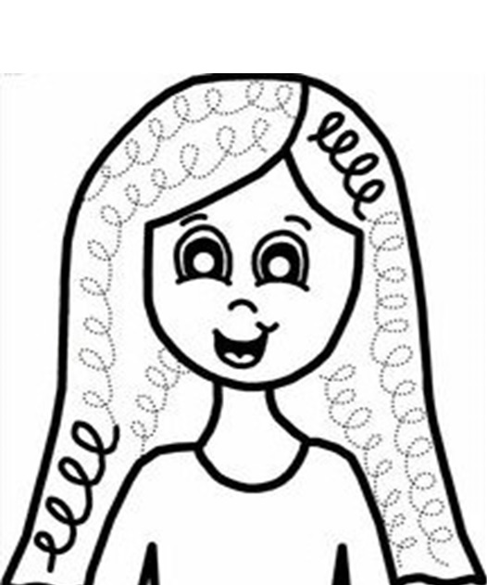
MAMIČKA CHCE MAŤ V DEŇ SVOJHO SVIATKU DOKONALÝ ÚČES.
POMOŽ JEJ HO DOKONČIŤ.

